Схвалено Затверджую
протокол №1 Директор ліцею
засідання педради школи ___________Н.Садова
від 31.08.2023 31.08.2023

ОСВІТНЯ ПРОГРАМА

Комунального закладу «Степанківський ліцей Погребищенської міської ради Вінницького району
Вінницької області»
на 2023 – 2024 н.р.

ЗМІСТ

І. ПРИЗНАЧЕННЯ ЛІЦЕЮ ТА ЗАСІБ ЙОГО РЕАЛІЗАЦІЇ……………….. 3
ІІ. ЗАГАЛЬНІ ПОЛОЖЕННЯ…………………………………………………... 4
ІІІ. ВИМОГИ ДО ОСІБ, ЯКІ МОЖУТЬ РОЗПОЧАТИ НАВЧАННЯ ЗА ОСВІТНЬОЮ ПРОГРАМОЮ…………………………………………………... 5
ІV. МОДЕЛЬ ВИПУСКНИКА ЛІЦЕЮ……………………………………….. 6
V. ЗАГАЛЬНИЙ ОБСЯГ НАВЧАЛЬНОГО НАВАНТАЖЕННЯ…………... 7
VI. РЕКОМЕНДОВАНІ ФОРМИ ОРГАНІЗАЦІЇ ОСВІТНЬОГО
ПРОЦЕСУ ТА ЗАСТОСУВАННЯ В НЬОМУ ПЕДАГОГІЧНИХ
ТЕХНОЛОГІЙ…………………………………………………………………….. 8
VII. ОПИС ІНСТРУМЕНТАРІЮ ОЦІНЮВАННЯ…………………………………………………………………….12
VIII.НАВЧАЛЬНІ (МОДЕЛЬНІ НАЧАЛЬНІ) ПРОГРАМИ……………….. 14
НАВЧАЛЬНІ ПЛАНИ…..…………………………………………………………………………. 32

ДОДАТОК 1………………………………………………………………………. 36
ДОДАТОК 2………………………………………………………………………. 36

І. ПРИЗНАЧЕННЯ ЛІЦЕЮ ТА ЗАСІБ ЙОГО РЕАЛІЗАЦІЇ
Метою КЗ «Степанківський ліцей», який забезпечує здобуття повної загальної середньої освіти, є всебічний розвиток, виховання і соціалізація особистості, яка здатна до життя в суспільстві та цивілізованої взаємодії з природою, має прагнення до самовдосконалення і навчання впродовж життя, готова до свідомого життєвого вибору та самореалізації, відповідальності, трудової діяльності та громадянської активності.
У відповідності до чинного законодавства КЗ «Степанківський ліцей» здійснює освітній процес за рівнями освітніх програм трьох ступенів освіти:
I ступінь - початкова освіта;
II ступінь - базова середня освіта;
III ступінь – повна загальна середня освіта.
Відповідно до Закону України «Про освіту» метою повної загальної середньої освіти є всебічний розвиток, виховання і соціалізація особистості, яка здатна до життя в суспільстві та цивілізованої взаємодії з природою, має прагнення до самовдосконалення і навчання впродовж життя, готова до свідомого життєвого вибору та самореалізації, відповідальності, трудової діяльності та громадянської активності.
Досягнення цієї мети, а тим самим і призначення ліцею, забезпечується через формування, необхідних кожній сучасній людині для успішної життєдіяльності, таких ключових компетентностей:
1) вільне володіння державною мовою, що передбачає уміння усно і письмово висловлювати свої думки, почуття, чітко та аргументовано пояснювати факти, а також любов до читання, відчуття краси слова, усвідомлення ролі мови для ефективного спілкування та культурного самовираження, готовність вживати українську мову як рідну в різних життєвих ситуаціях;
2) здатність спілкуватися рідною (у разі відмінності від державної) та іноземними мовами, що передбачає активне використання рідної мови в різних комунікативних ситуаціях, зокрема в побуті, освітньому процесі, культурному житті громади, можливість розуміти прості висловлювання іноземною мовою, спілкуватися нею у відповідних ситуаціях, оволодіння навичками міжкультурного спілкування;
3) математична компетентність, що передбачає виявлення простих математичних залежностей в навколишньому світі, моделювання процесів та ситуацій із застосуванням математичних відношень та вимірювань, усвідомлення ролі математичних знань та вмінь в особистому і суспільному житті людини;
4) компетентності у галузі природничих наук, техніки і технологій, що передбачають формування допитливості, прагнення шукати і пропонувати нові ідеї, самостійно чи в групі спостерігати та досліджувати, формулювати припущення і робити висновки на основі проведених дослідів, пізнавати себе і навколишній світ шляхом спостереження та дослідження;
5) інноваційність, що передбачає відкритість до нових ідей, ініціювання змін у близькому середовищі (клас, школа, громада тощо), формування знань, умінь, ставлень, що є основою компетентнісного підходу, забезпечують подальшу здатність успішно навчатися, провадити професійну діяльність, відчувати себе частиною спільноти і брати участь у справах громади;
6) екологічна компетентність, що передбачає усвідомлення основи екологічного природокористування, дотримання правил природоохоронної поведінки, ощадного використання природних ресурсів, розуміючи важливість збереження природи для сталого розвитку суспільства;
7) інформаційно-комунікаційна компетентність, що передбачає опанування основою цифрової грамотності для розвитку і спілкування, здатність безпечного та етичного використання засобів інформаційно-комунікаційної компетентності у навчанні та інших життєвих ситуаціях;
8) навчання впродовж життя, що передбачає опанування уміннями і навичками, необхідними для подальшого навчання, організацію власного навчального середовища, отримання нової інформації з метою застосування її для оцінювання навчальних потреб, визначення власних навчальних цілей та способів їх досягнення, навчання працювати самостійно і в групі;
9) громадянські та соціальні компетентності, пов’язані з ідеями демократії, справедливості, рівності, прав людини, добробуту та здорового способу життя, усвідомленням рівних прав і можливостей, що передбачають співпрацю з іншими особами для досягнення спільної мети, активність в житті класу і школи, повагу до прав інших осіб, уміння діяти в конфліктних ситуаціях, пов’язаних з різними проявами дискримінації, цінувати культурне розмаїття різних народів та ідентифікацію себе як громадянина України, дбайливе ставлення до власного здоров’я і збереження здоров’я інших людей, дотримання здорового способу життя;
10) культурна компетентність, що передбачає залучення до різних видів мистецької творчості (образотворче, музичне та інші види мистецтв) шляхом розкриття і розвитку природних здібностей, творчого вираження особистості;
11) підприємливість та фінансова грамотність, що передбачають ініціативність, готовність брати відповідальність за власні рішення, вміння організовувати свою діяльність для досягнення цілей, усвідомлення етичних цінностей ефективної співпраці, готовність до втілення в життя ініційованих ідей, прийняття власних рішень.
ІІ. ЗАГАЛЬНІ ПОЛОЖЕННЯ
Освітня програма коммунального закладу «Степанківський ліцей Погребищенської міської ради Вінницького району Вінницької області» (далі – Освітня програма) розроблена:
- Початкова освіта (1-2 класи) - Державного стандарту початкової освіти (2018), типової освітньої програми, розробленої під керівництвом Шияна Р. Б. (затвердженої наказом МОН від 08.10.2019 №1272) (додається); для 3-4 класу – Державного стандарту початкової освіти (2018), типової освітньої програми, розробленої під керівництвом Шияна Р.Б. (затвердженої наказом МОН від 08.10.2019 №1273) (додається);
- Базова середня освіта (5-6 класи) – на основі Державного стандарту базової середньої освіти, типової освітньої програми (затвердженої наказом МОН від 19.02.2021 №235);
- Базова середня освіта (7-9 класи) – на виконання Закону України «Про освіту», типової освітньої програми (затвердженої наказом МОН від 20.04.2018 №405);
- Повна загальна середня освіта (10-11 класи) – на виконання Закону України «Про освіту, типової освітньої програми (затвердженої наказом МОН від 20.04.2018 №408).

Освітня програма визначає:
- вимоги до осіб, які можуть розпочати навчання для здобуття початкової освіти, базової середньої освіти та профільної середньої освіти;
- загальний обсяг навчального навантаження, орієнтовну тривалість і можливі взаємозв’язки окремих предметів, факультативів, курсів за вибором тощо, зокрема їх інтеграції;
- очікувані результати навчання учнів подані в рамках навчальних програм.

Освітня програма включає:
- навчальні плани для кожного рівня (циклу) здобуття повної загальної середньої освіти;
- перелік навчальних (модельних навчальних) програм;
- рекомендовані форми організації освітнього процесу;
- опис інструментарію оцінювання.
Освітня програма комунального закладу «Степанківський ліцей Погребищенської міської ради Вінницького району Вінницької області» розроблена на основі Типової освітньої програми, відповідно до частини третьої статті 11 Закону України «Про повну загальну середню освіту».
Під час розроблення Освітньої програми враховано гарантовані державою права щодо академічної, організаційної, фінансової і кадрової автономії закладів освіти, а також права педагогічних працівників на академічну свободу.
ІІІ. ВИМОГИ ДО ОСІБ, ЯКІ МОЖУТЬ РОЗПОЧАТИ НАВЧАННЯ ЗА ОСВІТНЬОЮ ПРОГРАМОЮ
Початкова освіта здобувається, як правило, з шести років (відповідно до Закону України «Про освіту»).
Навчання за освітньою програмою базової середньої освіти можуть розпочинати учні, які на момент зарахування (переведення) до закладу загальної середньої освіти, що забезпечує здобуття відповідного рівня повної загальної середньої освіти, досягли результатів навчання, визначених у Державному стандарті початкової освіти, що підтверджено відповідним документом (свідоцтвом досягнень, свідоцтвом про здобуття початкової освіти).
У разі відсутності результатів річного оцінювання з будь-яких предметів та/або державної підсумкової атестації за рівень початкової освіти учні повинні пройти відповідне оцінювання упродовж першого семестру навчального року.
Для проведення оцінювання наказом директора ліцею створюється комісія, затверджується її склад (голова та члени комісії), а також графік проведення оцінювання та перелік завдань з навчальних предметів.
Профільна середня освіта здобувається після базової середньої освіти. Діти, які здобули базову середню освіту та успішно склали державну підсумкову атестацію на 1 вересня поточного навчального року розпочинають здобуття профільної середньої освіти цього ж навчального року.

ІV. МОДЕЛЬ ВИПУСКНИКА ЛІЦЕЮ
Випускник КЗ «Степанківський ліцей» – це особистість, патріот та інноватор.
- Цілісна особистість, усебічно розвинена, здатна до критичного мислення;
- Патріот з активною позицією, який діє згідно з морально-етичними принципами і здатний приймати відповідальні рішення;
- Інноватор, здатний змінювати навколишній світ, розвивати економіку, конкурувати на ринку праці, вчитися впродовж життя.
Освічені українці, всебічно розвинені, відповідальні громадяни і патріоти, здатні до інновацій – ось загальна формула, до якої прагне ліцей.
Сучасний світ складний, дитині недостатньо дати лише знання. Ще необхідно навчитися користуватися ними. Знання та вміння, взаємопов’язані з ціннісними установками учня, формують його життєві компетентності, необхідні для успішної самореалізації у житті, навчанні та праці. Кожну з них діти набуватимуть послідовно, поступово під час вивчення різних предметів на всіх етапах освіти. Спільними для всіх компетентностей є такі вміння:
• уміння читати і розуміти прочитане;
• уміння висловлювати думку усно і письмово;
• критичне мислення;
• здатність логічно обґрунтовувати позицію;
• ініціативність;
• творчість;
• уміння вирішувати проблеми, оцінювати ризики та приймати рішення;
• уміння конструктивно керувати емоціями, застосовувати емоційний інтелект;
• здатність до співпраці в команді.
Основою такої моделі є Концепція Нової української школи.

V. ЗАГАЛЬНИЙ ОБСЯГ НАВЧАЛЬНОГО НАВАНТАЖЕННЯ
Початкова освіта передбачає поділ на два цикли – 1–2 класи і 3–4 класи, що враховують вікові особливості розвитку та потреб дітей і дають можливість забезпечити подолання розбіжностей у їхніх досягненнях, зумовлених готовністю до здобуття освіти.
Загальний обсяг навчального навантаження:
для 1-х класах 805 годин/навчальний рік
для 2-х класів – 875 годин/навчальний рік
для 3-х класів – 910 годин/навчальний рік
для 4-х класів – 910 годин/навчальний рік
Детальний розподіл навчального навантаження на тиждень окреслено у навчальному плані КЗ «Степанківський ліцей» початкової школи.
Загальний обсяг навчального навантаження 5-6 класів базової середньої освіти, рекомендовану, мінімальну та максимальну кількість навчальних годин за освітніми галузями та роками навчання визначено відповідно до базового навчального плану (додаток 23 Державного стандарту базової середньої освіти).
Загальний обсяг навчального навантаження для учнів 7-9-х класів закладів загальної середньої освіти складає 3552,5 годин/навчальний рік: для 7-х класів – 1155 годин/навчальний рік, для 8-х класів – 1172,5 годин/навчальний рік, для 9-х класів – 1225 годин/навчальний рік. Детальний розподіл навчального навантаження на тиждень окреслено у навчальному плані ІІ ступеня 7-9 класів базової середньої школи КЗ «Степанківський ліцей».
Загальний обсяг навчального навантаження здобувачів профільної середньої освіти для
10-11-х класів складає 2187,5 годин/навчальний рік: для 10-го класу – 1102,5 годин/навчальний рік, для 11-го класу – 1085 годин/навчальний рік. Детальний розподіл навчального навантаження на тиждень окреслено у навчальному плані ІІІ ступеня КЗ «Степанківський ліцей» .
Сума годин на вивчення всіх освітніх галузей у навчальному плані КЗ «Степанківський ліцей»не перевищує загальнорічної кількості навчальних годин, що фінансуються з бюджету (без урахування поділу на групи), визначеної типовими навчальними планами, з дотриманням вимог гранично допустимого річного навчального навантаження учнів.

VI. РЕКОМЕНДОВАНІ ФОРМИ ОРГАНІЗАЦІЇ
ОСВІТНЬОГО ПРОЦЕСУ ТА ЗАСТОСУВАННЯ В НЬОМУ ПЕДАГОГІЧНИХ ТЕХНОЛОГІЙ

Освітній процес організовується в безпечному освітньому середовищі та здійснюється з урахуванням вікових особливостей, фізичного, психічного та інтелектуального розвитку дітей, їхніх особливих освітніх потреб, згідно заяв батьків щодо форми організації освітнього процессу в умовах воєнного стану.
Соціальні перетворення в українському суспільстві докорінно змінили пріоритети в галузі освіти. Школа потребує нових нетрадиційних ідей, теорій, що відповідали б оптимальному розвитку дитини, сучасним потребам людства. Створення ситуації успіху, сприятливих умов для повноцінної діяльності кожної дитини – основна мета, що покладена в основу технологій навчання. Незважаючи на розмаїття нововведень, основною формою організації навчальної діяльності залишається урок.
Основними формами організації освітнього процесу є різні типи уроку:
- урок формування компетентностей;
- урок розвитку компетентностей;
- урок перевірки та/або оцінювання досягнення компетентностей;
- урок корекції основних компетентностей;
- комбінований урок
- урок з елементами дистанційного навчання.
Також передбачені екскурсії, віртуальні подорожі, лекції, брифінги, квести, інтерактивні уроки (уроки-«суди», урок-дискусійна група, уроки з навчанням одних учнів іншими), інтегровані уроки, проблемний урок, відео-уроки, пресконференції, ділові ігри тощо. Вибір форм і методів навчання вчитель визначає самостійно, забезпечуючи досягнення очікуваних результатів, зазначених у навчальних програмах з предмету. Перевірка та оцінювання досягнення компетентностей здійснюватися у формі заліку, співбесіди, контрольного навчально-практичного заняття. Для підготовки до заліків та іспитів проводяться оглядові консультацій, які допомагають учням зорієнтуватися у змісті окремих предметів.
З метою засвоєння нового матеріалу та розвитку компетентностей крім уроку проводяться навчально-практичні заняття. Ця форма організації поєднує виконання різних практичних вправ, експериментальних робіт відповідно до змісту окремих предметів, менш регламентована й має акцент на більшій самостійності учнів в експериментальній та практичній діяльності. Досягнуті компетентності учні можуть застосувати на практичних заняттях і заняттях практикуму. Практичне заняття - це така форма організації, в якій учням надається можливість застосовувати отримані ними знання у практичній діяльності. Експериментальні завдання, передбачені змістом окремих предметів, виконуються на заняттях із практикуму (виконання експериментально-практичних робіт). Оглядова конференція (для 8-11 класів) повинна передбачати обговорення ключових положень вивченого матеріалу, учнем розкриваються нові узагальнюючі підходи до його аналізу. Оглядова конференція може бути комплексною, тобто реалізувати міжпредметні зв'язки в узагальненні й систематизації навчального матеріалу. Оглядова екскурсія припускає цілеспрямоване ознайомлення учнів з об'єктами та спостереження процесів з метою відновити та систематизувати раніше отримані знання.
Функцію перевірки та/або оцінювання досягнення компетентностей виконує навчально-практичне заняття. Учні одержують конкретні завдання, з виконання яких звітують перед вчителем. Практичні заняття та заняття практикуму також можуть будуватися з метою реалізації контрольних функцій освітнього процесу. На цих заняттях учні самостійно виготовляють вироби, проводять виміри та звітують за виконану роботу.
Можливо проводити заняття в малих групах, бригадах і ланках (у тому числі робота учнів у парах змінного складу) за умови, що окремі учні виконують роботу бригадирів, консультантів, тобто тих, хто навчає малу групу.
Екскурсії в першу чергу покликані показати учням практичне застосування знань, отриманих при вивченні змісту окремих предметів (можливо поєднувати зі збором учнями по ходу екскурсії матеріалу для виконання визначених завдань).
Учні можуть самостійно знімати та монтувати відеофільми (під час відео-уроку) за умови самостійного розроблення сюжету фільму, підбору матеріалу, виконують самостійно розподілені ролі та аналізують виконану роботу.
Форми організації освітнього процесу можуть уточнюватись та розширюватись у змісті окремих предметів за умови виконання державних вимог Державного стандарту та окремих предметів протягом навчального року.
У закладі широко впроваджуються інформаційно-комунікативі технологій. Застосування ІКТ в освітньому процесі базується на загальному розумінні зміни ролі інформації та принципах інформаційної взаємодії в різних напрямках освітньої діяльності Це дозволяє формувати позитивну мотивацію учнів до навчальної діяльності, критичне і логічне мислення, вміння приймати рішення, співпрацювати в команді, бути конкурентоздатними та впевненими особистостями.
Вчителями закладу створена модель уроків на основі синтезу оригінальних прийомів, елементів інноваційних педагогічних методик і інформаційно-комунікативних технологій та традиційних форм організації освітнього процесу. Розширено предметне навчальне середовище, створенні умови для оптимального розвитку навичок роботи з інформацією, формування вмінь і навичок дослідницької і пошукової роботи.
Серед використовуваних засобів: мультимедійні презентації, мультимедійні карти, проекти, онлайн-тести, програмовані засоби навчення та інше.
Вчителі не тільки самі активно використовувують інтернет-ресурси, сучасні інформаційні технології, але й забезпечують їх активне використання учнями. Тому створенні вчителями персональні предметні сайти є однією з важливих форм роботи сучасного вчителя і є поштовхом для подальшого освоєння нових сучасних веб-ресурсів відповідно до вимог ІКкомпетентності, що важливо у процесі модернізації навчання в сучасній школі.
Перехід на дистанційне навчання, зумовлений воєнним станом, пандемією, став неочікуваним та доволі серйозним випробуванням для всіх учасників освітнього процесу – освітян, вчителів, учнів та їхніх батьків.
Дистанційний формат передбачає наявність всіх притаманних очному навчанню атрибутів, таких як групові дискусії, колективне обговорення пройденого матеріалу, живе спілкування тощо.
Для забезпечення повноцінного освітнього навчального процесу на відстані, окрім технічного інструментарію, вчителю необхідно володіти низкою професійних та особистих компетентностей, які дозволять зацікавити, організувати учнів на початковому етапі та втримати їхню увагу аж до завершального.
Організувати якісне навчання з використанням цифрових технологій, комунікувати з учнями на відстані, надихати та мотивувати їх до навчання, допомагати батькам – це ті навички, якими тепер на додаток мають володіти наші вчителі.
Головна мета школи зараз — виховувати навички, такі як вміння працювати в команді, спілкуватися, ставити мету та досягати її. Усе це можливо опанувати тільки у співпраці з іншими учнями та дорослими.
Великого значення на сьогоднішній день набуває аспект педагогіки партнерства між всіма учасниками освітнього процесу.
Педагогіка партнерства (співробітництва) ґрунтується на принципах гуманізму й творчого підходу до розвитку особистості. Її метою бачимо створення нового гуманного співтовариства. Головним завданням педагогіки партнерства вбачаємо:
- подолання інертності мислення,
- перехід на якісно новий рівень побудови взаємовідносин між учасниками освітнього процесу.
Це завдання реалізовується у спільній діяльності учителя й учнів, учителя й батьків, що передбачає взаєморозуміння, єдність інтересів і прагнень з метою особистісного розвитку школярів.
Принципи партнерства застосовуємо:
• повага до особистості;
• доброзичливість і позитивне ставлення;
• довіра у відносинах;
• діалог – взаємодія – взаємоповага;
• розподілене лідерство (проактивність, право вибору та відповідальність за нього, горизонтальність зв’язків);
•принципи соціального партнерства (рівність сторін, добровільність прийняття зобов’язань, обов’язковість виконання домовленостей).
Утілюючи ідеї педагогіки партнерства, вчителю необхідно використовувати в своїй роботі не тільки стандартні методи організації навчально-виховного процесу, але в більшій мірі виявляти ініціативу і будувати навчання і виховання таким чином, щоб дитина була постійно залучена до спільної діяльності. Як інструменти педагогіки партнерства можна використовувати цікаві й захоплюючі розповіді, відверту бесіду, справедливу і незалежну оцінку, заохочення творчих успіхів, особистий приклад, зустрічі з цікавими людьми, спільний пошук рішень, спільні суспільно корисні справи, благодійні акції тощо.
Упродовж останніх років наполегливо працюємо на упровадження особистісно-орієнтованої моделі освіти, заснованої на ідеології дитиноцентризму.
Дитиноцентризм розуміється як максимальне наближення навчання і виховання конкретної дитини до її сутності, здібностей і життєвих планів.
Актуальними для нової української школи є такі ідеї дитиноцентризму:
• відсутність адміністративного контролю, який обмежує свободу педагогічної творчості;
• активність учнів у навчальному процесі, орієнтація на інтереси та досвід учнів, створення навчального середовища, яке б перетворило навчання на яскравий елемент життя дитини;
• практична спрямованість навчальної діяльності, взаємозв’язок особистого розвитку дитини з її практичним досвідом;
• відмова від орієнтації навчально-виховного процесу на середнього школяра і обов’язкове врахування інтересів кожної дитини;
• виховання вільної незалежної особистості;
• забезпечення свободи і права дитини в усіх проявах її діяльності, урахування її вікових та індивідуальних особливостей, забезпечення морально-психологічного комфорту дитини;
• впровадження шкільного самоврядування, яке під свободою і самостійністю дитини передбачає виховання гуманістичних та демократичних ідей і світогляду, необхідних сучасному суспільству.
Сьогодні у професійній освіті існує і використовується безліч педагогічних технологій, які однак чітко не формалізуються, використовуються без належного розуміння цілей їх використання, переваг і недоліків. Педагогічні технології - система способів, прийомів, кроків, послідовність виконання яких забезпечує вирішення завдань виховання, навчання і розвитку особистості вихованця, а сама діяльність представлена процедурно, тобто як певна система дій.
Ознаки педагогічної технології:
• змістовність - наявність педагогічної концепції, що має технологічну реалізацію у вигляді педагогічної моделі, алгоритму, правила;
• керованість і ефективність - гарантоване досягнення результату;
• економічність - оптимізація праці вчителя;
• відтворюваність - можливість відтворення в широких масштабах без втрати результативності;
• Коректована - можливість використання в процесі викладання зворотного зв'язку у вигляді контролю, рефлексії, тренінгів.
Розглядаючи володіння вчителем педагогічною технологією як одна з умов оптимальності та продуктивності його педагогічної діяльності, зміст педагогічної технології можна представити як сукупність педагогічних умінь і прийомів реалізації педагогічного впливу і взаємодії:
• постановка мети взаємодії;
• аналіз сформованої ситуації і формулювання педагогічних завдань;
• здійснення цілеспрямованого впливу на особистість дитини та взаємодії з них і управління навчально-виховним процесом;
• передача досвіду мовними (вербальними) і невербальними способами;
• організація життєдіяльності дітей та виховного простору;
• пред'явлення педагогічних вимог;
• оцінка вихованця та се позитивне підкріплення;
• дозвіл виникаючих конфліктів;
• вміння керувати своєю поведінкою і реакціями.

Педагогічні працівники КЗ «Степанківський ліцей» активно використовують у своїй діяльності різні педагогічні технології, що є важливою складовою формування в учнів ключових компетентностей.

VII. ОПИС ІНСТРУМЕНТАРІЮ ОЦІНЮВАННЯ

Контроль і оцінювання навчальних досягнень здобувачів початкової освіти здійснюються на суб’єктних засадах, що передбачає систематичне відстеження їхнього індивідуального розвитку у процесі навчання. За цих умов контрольно-оцінювальна діяльність набуває для здобувачів формувального характеру. Контроль спрямований на пошук ефективних шляхів поступу кожного здобувача у навчанні, а визначення особистих результатів здобувачів не передбачає порівняння із досягненнями інших і не підлягає статистичному обліку з боку адміністративних органів.
Упродовж навчання в початковій школі здобувачі освіти опановують способи самоконтролю, саморефлексії і самооцінювання, що сприяє вихованню відповідальності, розвитку інтересу, своєчасному виявленню прогалин у знаннях, уміннях, навичках та їх корекції.
Навчальні досягнення здобувачів у 1-4 класах підлягають вербальному, формувальному оцінюванню.
Формувальне оцінювання має на меті: підтримати навчальний розвиток дітей; вибудовувати індивідуальну траєкторію їхнього розвитку; діагностувати досягнення на кожному з етапів процесу навчання; вчасно виявляти проблеми й запобігати їх нашаруванню; аналізувати хід реалізації навчальної програми й ухвалювати рішення щодо корегування програми і методів навчання відповідно до індивідуальних потреб дитини; мотивувати прагнення здобути максимально можливі результати; виховувати ціннісні якості особистості, бажання навчатися, не боятися помилок, переконання у власних можливостях і здібностях.
Підсумкове оцінювання передбачає зіставлення навчальних досягнень здобувачів з конкретними очікуваними результатами навчання, визначеними освітньою програмою.
Здобувачі початкової освіти проходять державну підсумкову атестацію, яка здійснюється лише з метою моніторингу якості освітньої діяльності закладів освіти та (або) якості освіти.
З метою неперервного відстеження результатів початкової освіти, їх прогнозування та коригування можуть проводитися моніторингові дослідження навчальних досягнень на національному, обласному, районному, шкільному рівнях, а також на рівні окремих класів. Аналіз результатів моніторингу дає можливість відстежувати стан реалізації цілей початкової освіти та вчасно приймати необхідні педагогічні рішення.
Оцінюванню здобувачів базової середньої освіти та профільної середньої освіти підлягають результати навчання з навчальних предметів, інтегрованих курсів обов’язкового (базового) освітнього компонента та вибірково-обов’язкові предмети навчального плану відовідного ступеня.

Кадрове забезпечення освітньої діяльності учнів початкової школи

№ | ПІП класовода | Педагогічна категорія | В якому класі класоводом
1 | Корольчук Світлана Іванівна | Вища | 1 клас
2 | Фурман Людмила Вікторівна | Середня освіта | 2 клас
3 | Мельничук Тетяна Володимирівна | І | 3 клас
4 | Бевза Тетяна Миколаївна | І | 4 клас
5 | Терентієва Яна Олександрівна | Неповна вища | Англійська мова
6 | Онищук Надія Петрівна | Середня освіта | ГПД
7 | Кришина Людвіна Флоріанівна | І | ГПД
8 | Заріцька Катерина Миколаївна | І | Інформатика

Кадрове забезпечення освітньої діяльності учнів базової школи (5-9 класи)

№ | ПІП вчителя-предметника | Який предмет викладає | Освітня категорія
1. | Садова Наталія Валеріївна | Основи здоров’я | Вища
2. | Василенко Тамара Олександрівна | Українська мова | Вища
3. | Заріцька Катерина Миколаївна | Технології | І
4. | Янчук Володимир Васильович | Історія | Вища
5. | Фурман Любов Віталіївна | Українська мова | І
6. | Мельничук Василь Васильович | Фізика | Вища
7. | Харжевська Тетяна Миколаївна | Математика | І
8. | Антонюк Олександр Миколайович | Інформатика | І
10. | Скрипник Юлія Анатоліїва | Мистецтво | Середня спеціальна
11. | Гуменюк Тетяна Анатоліївна | Зарубіжна література | І
12. | Терентієва Яна Олександрівна | Англійська мова | Неповна вища
13. | Омельчук Діана Миколаївна | Географія | Спеціаліст
14. | Олексієнко Людмила Петрівна | Фізична культура | І
15. | Король Любов Миколаївна | Зарубіжна література | І
16. | Онищук Надія петрівна | Біологія | Середня спеціальна
17. | Лісова Антоніна Миколаївна | Англійська мова | Вища

Кадрове забезпечення освітньої діяльності учнів старшої школи (10-11 класи)

№ | ПІП вчителя-предметника | Який предмет викладає | Освітня категорія
1. | Василенко Тамара Олександрівна | Українська мова | Вища
2. | Янчук Володимир Васильович | Історія | Вища
3. | Фурман Любов Віталіївна | Українська мова | І
4. | Мельничук Василь Васильович | Фізика | Вища
6. | Харжевська Тетяна Миколаївна | Математика | І
7. | Антонюк Олександр Миколайович | Інформатика | І
8. | Гуменюк Тетяна Анатоліївна | Зарубіжна література | І
9. | Омельчук Діана Миколаївна | Географія | Спеціаліст
10. | Олексієнко Людмила Петрівна | Фізична культура | І
11. | Лісова Антоніна Миколаївна | Англійська мова | Вища
12.

VIII. НАВЧАЛЬНІ ПРОГРАМИ

Інваріантна складова
І ступінь
1. Зміст навчальних програм предметів та інтегрованих курсів, види навчальної діяльності учнів, рекомендовані для використання в освітньому процесі першого циклу початкової школи реалізовано згідно Типової освітньої програма, розробленої під керівництвом Р.Б.Шияна (для 1-2 класів), затверджена наказом Міністерства освіти і науки України 08.10.2019 №1272.
https://mon.gov.ua/storage/app/media/zagalna%20serednya/programy-1-4-klas/2019/11/1-2-dodatki.pdf
2. Зміст навчальних програм предметів та інтегрованих курсів, види навчальної діяльності учнів, рекомендовані для використання в освітньому процесі другого циклу початкової школи реалізовано згідно Типової освітньої програма, розробленої під керівництвом Р.Б. Шияна (для 3-4 класів), затверджена наказом Міністерства освіти і науки України 08.10.2019 №1273.
https://mon.gov.ua/storage/app/media/zagalna%20serednya/programy-1-4-klas/2020/11/20/Savchenko.pdf

ІІ ступінь

1. Навчальні програми для 5-6 класів обрано з Додатку 3 до Типової освітньої програми для 5-9 класів закладів загальної середньої освіти, затверджена наказом Міністерства освіти і науки України 19.02.2021 №235.
https://mon.gov.ua/storage/app/uploads/public/602/fd3/0bc/602fd30bccb01131290234.pdf

Назва навчального предмета | Назва модельної програми | Автор чи авторський колектив | Покликання на документ
Українська мова | Модельна навчальна програма «Українська мова. 5–6 класи» для закладів загальної середньої освіти | Заболотний О.В., Заболотний В.В., Лавринчук В.П., Плівачук К.В., Попова Т.Д. | 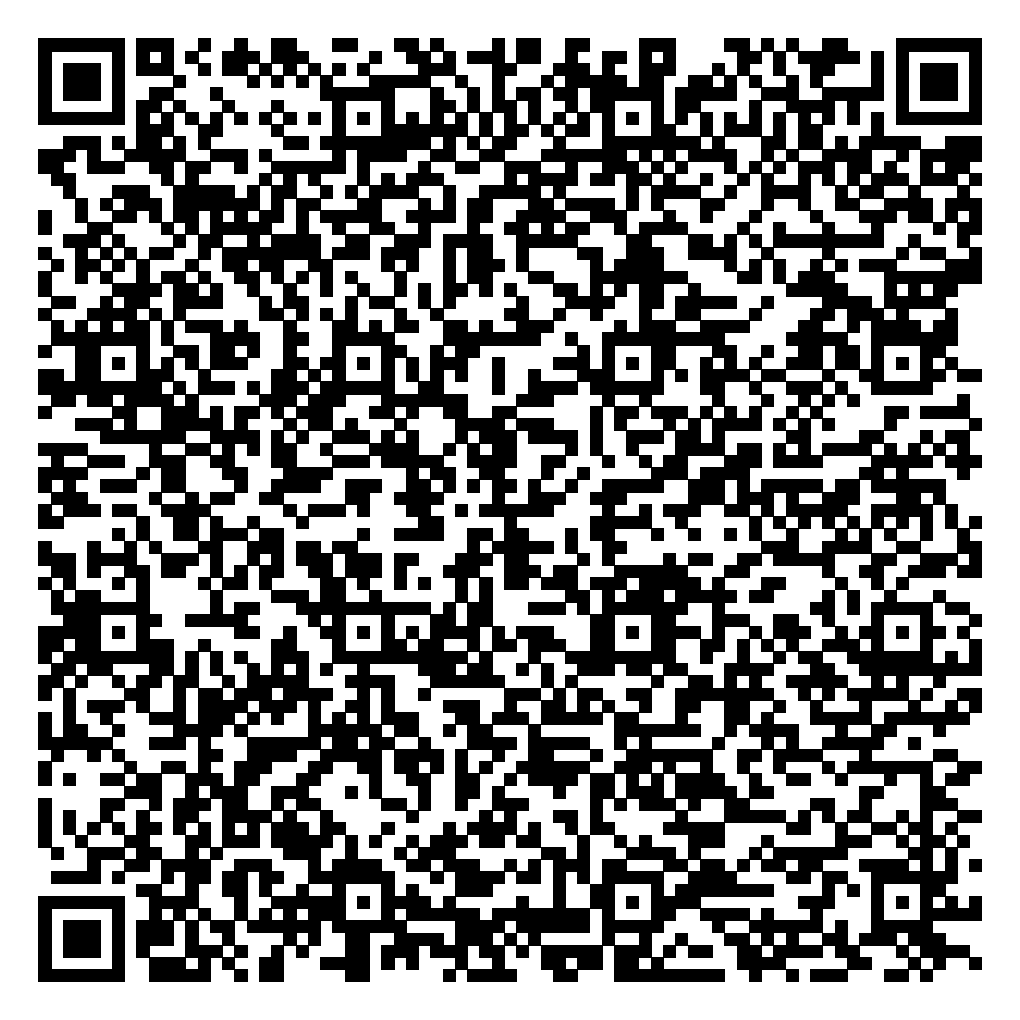
Українська література | Модельна навчальна програма «Українська література. 5–6 класи» для закладів загальної середньої освіти | Архипова В.П., Січкар С.І., Шило С.Б. | 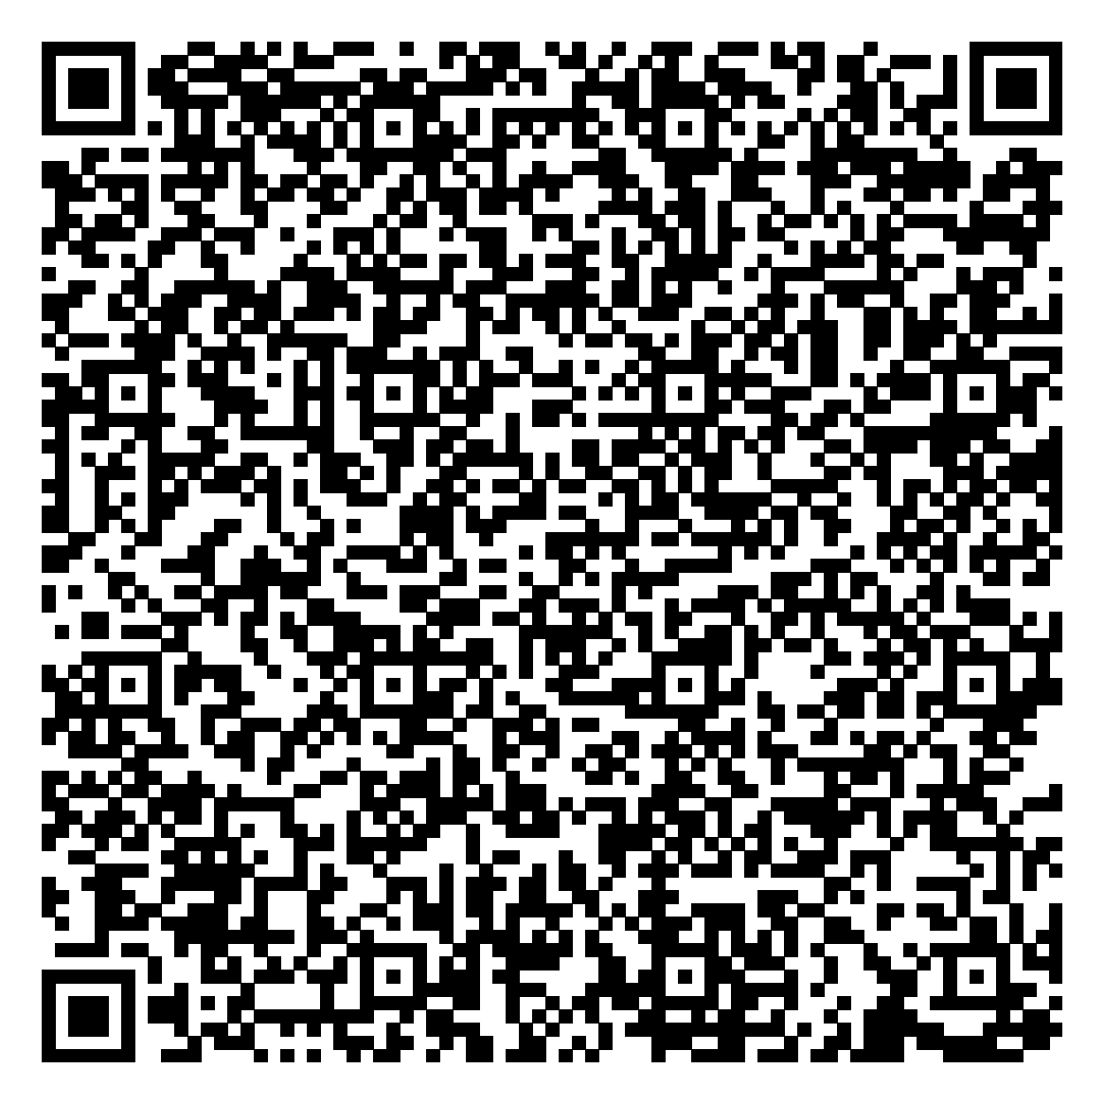
Зарубіжна література | Модельна навчальна програма «Зарубіжна література. 5–6 класи» для закладів загальної середньої освіти | Ніколенко О.М., Ісаєва О.О., Клименко Ж.В., Мацевко-Бекерська Л.В., Юлдашева Л.П., Рудніцька Н.П., Туряниця В. Г., Тіхоненко С.О., Вітко М.І., Джангобекова Т.А.
Англійська мова | Модельна навчальна програма «Іноземна мова 5-9 класи» для закладів загальної середньої освіти | Редько В. Г., Шаленко О. П., Сотникова С. І., Коваленко О. Я., Коропецька І. Б., Якоб О. М., Самойлюкевич І. В., Добра О. М., Кіор Т. М. | 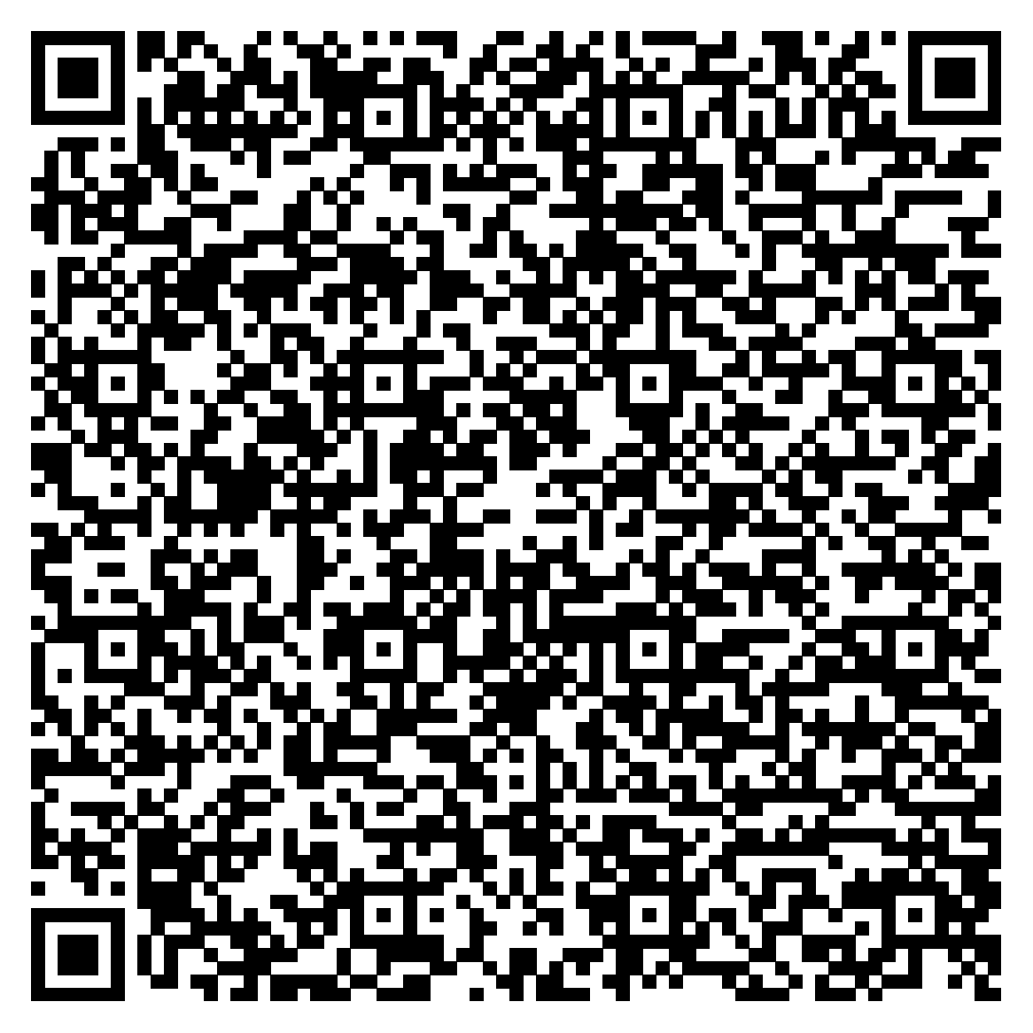
Математика | Модельна навчальна програма «Математика. 5-6 класи» для закладів загальної середньої освіти | Скворцова С.О., Тарасенкова Н.А. | 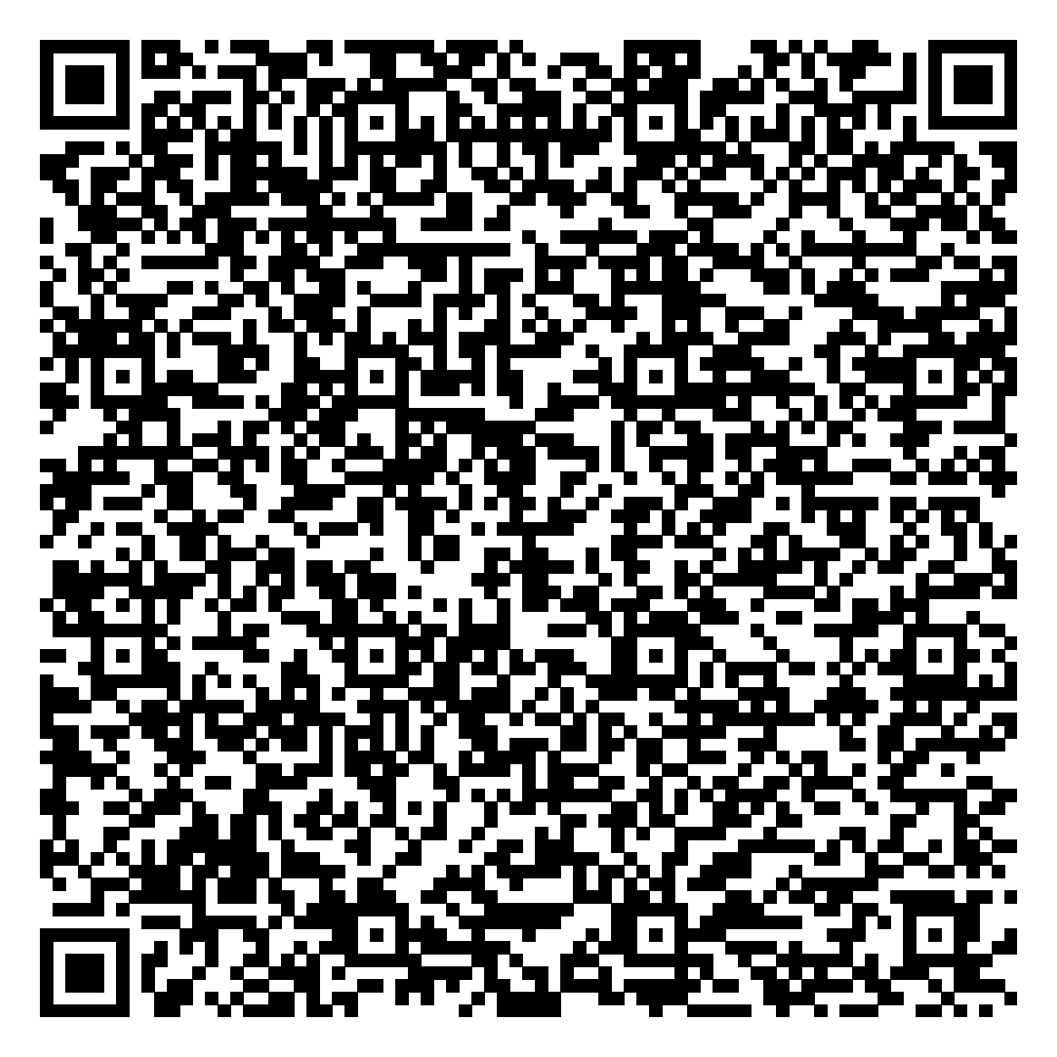
Інтегрований курс «Пізнаємо природу» | Модельна навчальна програма «Пізнаємо природу». 5-6 класи (інтегрований курс)» для закладів загальної середньої освіти | Біда Д.Д., Гільберг Т.Г., Колісник Я.І. | 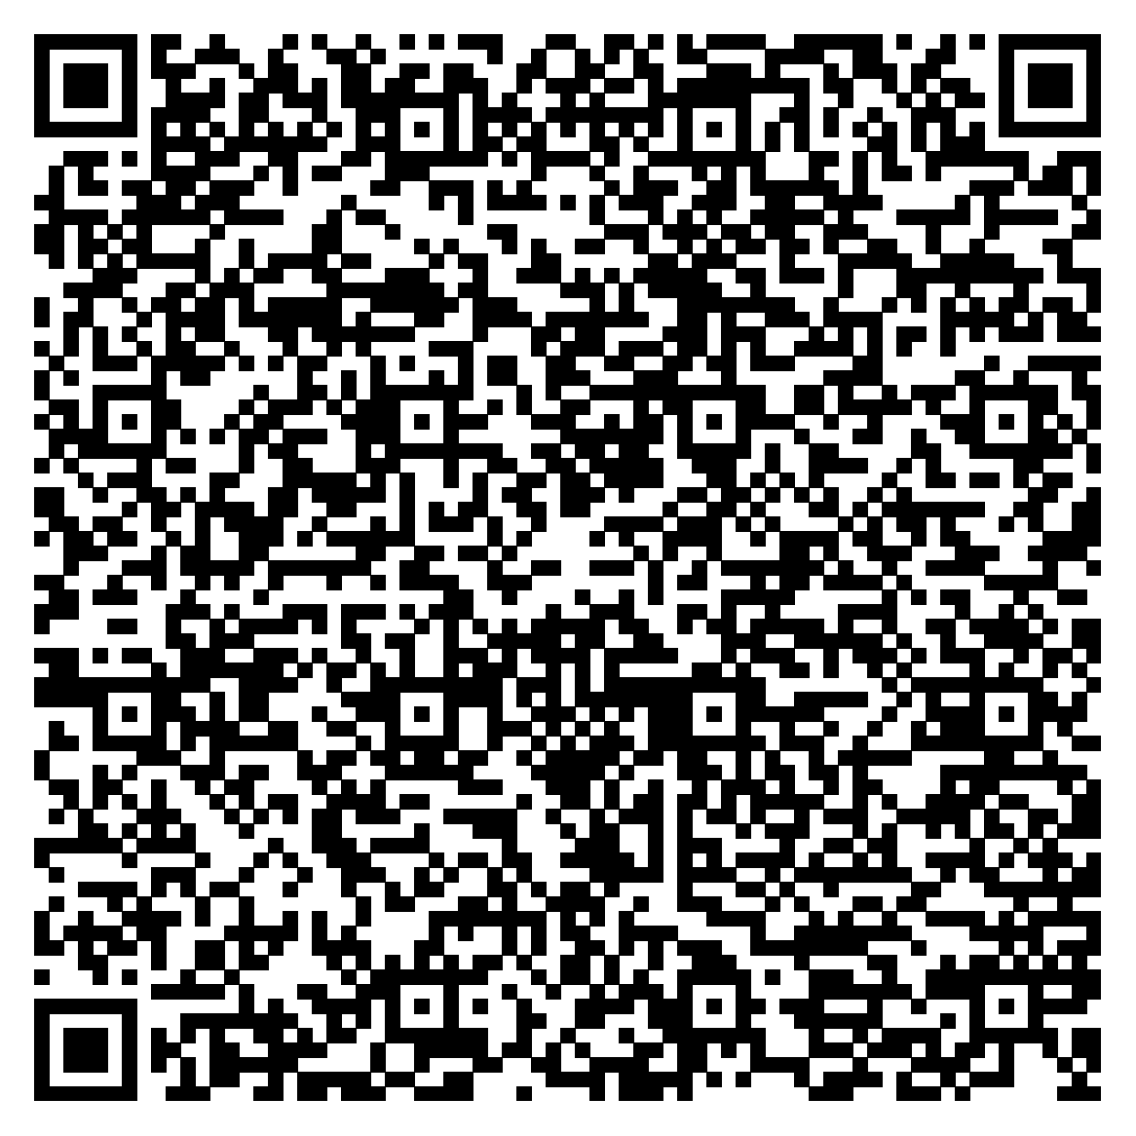
Інтегрований курс «Здоров’я, безпека та добробут» | Модельна навчальна програма «ЗДОРОВ’Я, БЕЗПЕКА ТА ДОБРОБУТ. 5-6 класи (інтегрований курс)» для закладів загальної середньої освіти | Воронцова Т.В., Пономаренко В.С., Лаврентьєва І.В., Хомич О.Л.
Вчимося жити разом | Модельна навчальна програма «ВЧИМОСЯ ЖИТИ РАЗОМ. 5-6 класи» для закладів загальної середньої освіти | Воронцова Т.В., Пономаренко В.С., Лаврентьєва І.В., Хомич О.Л. | 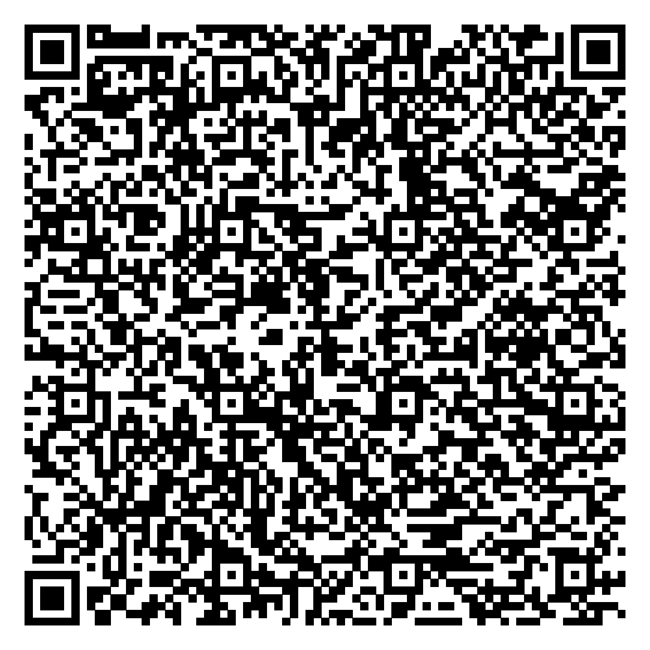
Інтегрований курс «Україна і світ: вступ до історії та громадянської освіти» | Модельна навчальна програма «Україна і світ: вступ до історії та громадянської освіти. 5–6 класи (інтегрований курс)» для закладів загальної середньої освіти | Власова Н.С., Желіба О.В., Кронгауз В.О., Секиринський Д.О., Щупак І.Я. | 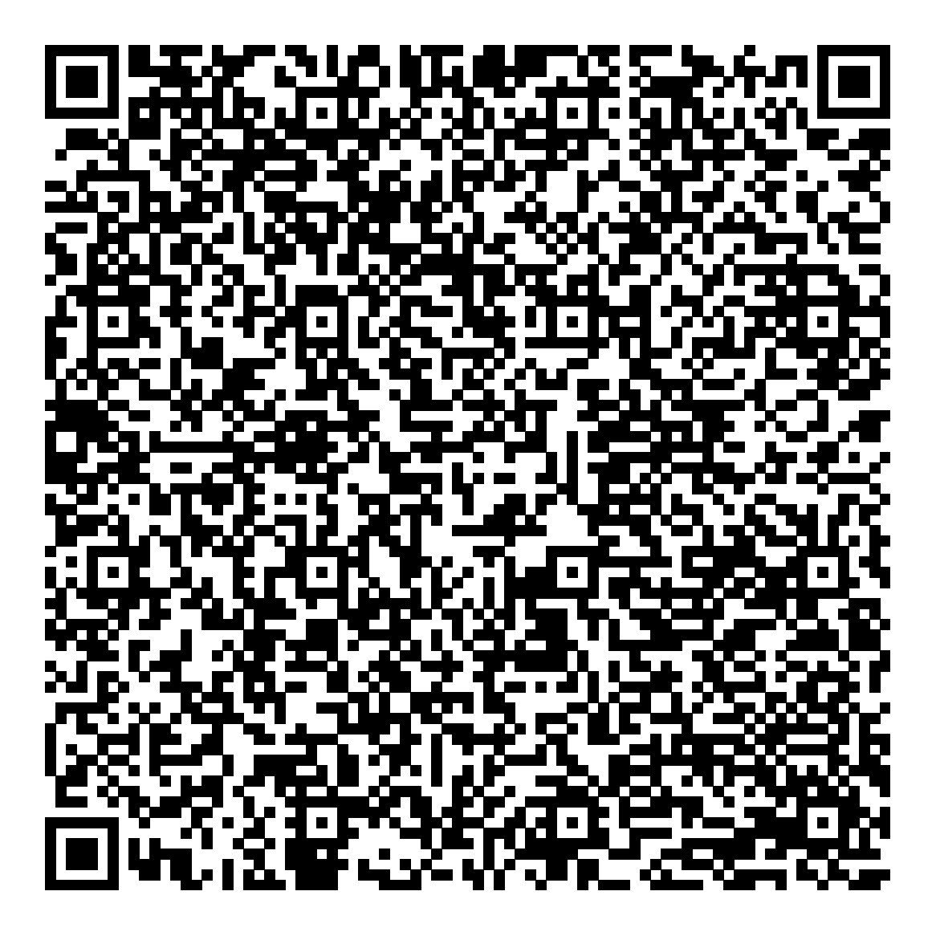
Інформатика | Модельна навчальна програма «Інформатика. 5-6 класи» для закладів загальної середньої освіти | Морзе Н.В., Барна О.В. | 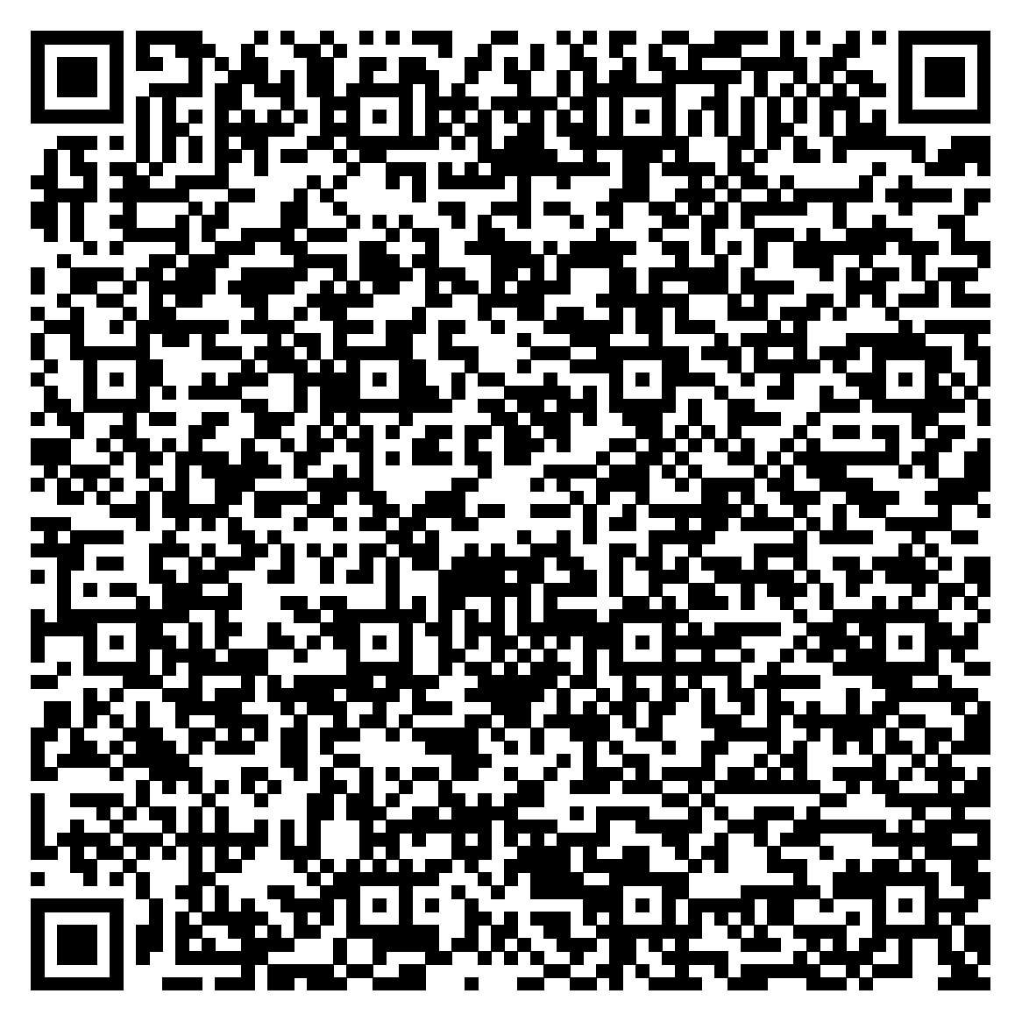
Технології | Модельна навчальна програма «Технології. 5-6 класи» для закладів загальної середньої освіти | Ходзицька І.Ю., Горобець О.В., Медвідь О.Ю., Пасічна Т.С, Приходько Ю.М. | 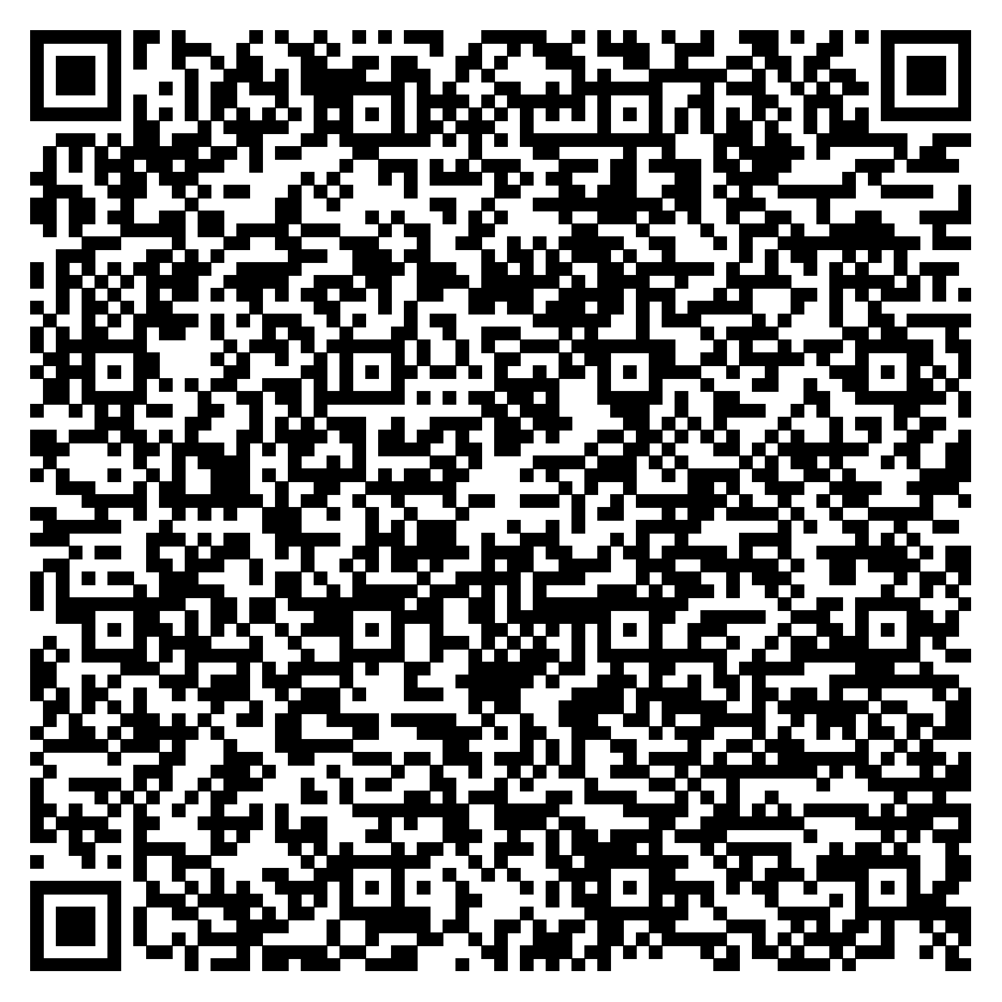
Інтегрований курс «Мистецтво» | Модельна навчальна програма «Мистецтво. 5-6 класи» (інтегрований курс) для закладів загальної середньої освіти | Масол Л. М.,Просіна О. В. | 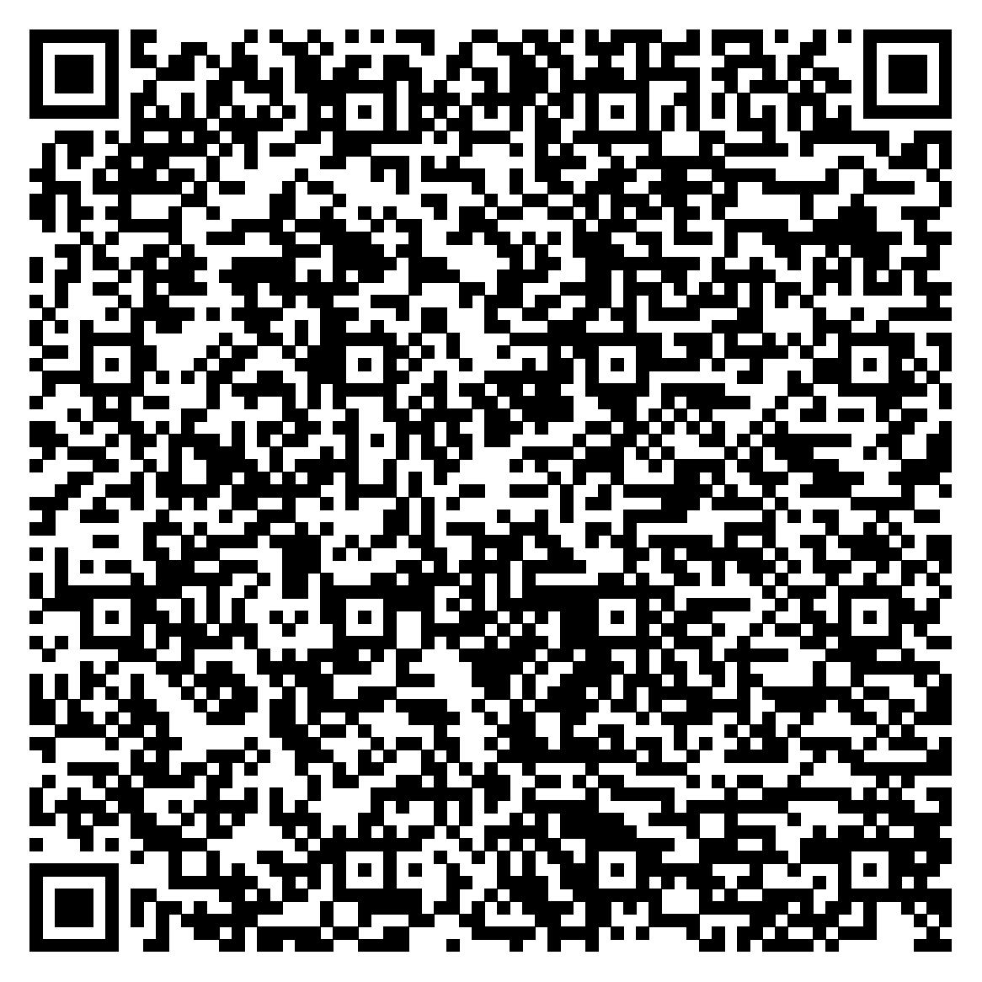
Фізична культура | Модельна навчальна програма «Фізична культура. 5-6 класи» для закладів загальної середньої освіти | Педан О.С., Коломоєць Г. А. , Боляк А. А., Ребрина А. А., Деревянко В. В., Стеценко В. Г., Остапенко О. І., Лакіза О. М., Косик В. М. та ін.

2. Навчальні програми предметів та інтегрованих курсів, рекомендовані для використання в освітньому процесі для 7-9 класів обрано з переліку наведеного у Таблиці 1 до Типової освітньої програми, затвердженої наказом Міністерства освіти і науки України від 20.04.2018 № 405 та затверджені наказами МОН від 07.06.2017 № 804 та від 23.10.2017 № 1407.

Предмет | Назва програми | Клас | Гриф | Покликання на документ
Українська  Мова | Програми для загальноосвітніх навчальних закладів «Українська мова. 5-9 класи» | 7-9 | Наказ МОН від  07.06.2017 № 804
Українська  Література | Програми для загальноосвітніх навчальних закладів «Українська література. 5-9 класи» | 7-9 | Наказ МОН від  07.06.2017 № 804
Іноземна мова (англійська) | Навчальні програми з іноземних мов для загальноосвітніх навчальних закладів і спеціалізованих шкіл із поглибленим вивченням іноземних мов 5 – 9 класи Англійська мова Німецька мова Французька мова Іспанська мова | 7-9 | Наказ МОН від  07.06.2017 № 804
Зарубіжна література | Навчальна програма для загальноосвітніх навчальних закладів «Зарубіжна література. 5-9 класи»  2022 | 7-9 | Наказ МОН від  03.08.2022 № 698
Історія України | Навчальна програма для загальноосвітніх навчальних закладів «Історія України. Всесвітня історія 5-9»  2022 | 7-9 | Наказ МОН від  03.08.2022 № 698
Всесвітня історія | Навчальна програма для загальноосвітніх навчальних закладів «Всесвітня історія. 7-9 класи | 7-9 | Наказ МОН від  03.08.2022 № 698
Основи правознавства | Навчальна програма з основ правознавства для 9 класу загальноосвітніх навчальних закладів (авт. Ремех Т.О. Муза О.В., Євтушенко Р.І., Сутковий В.Л., Зорнік Т.Є., Лоха Л.О., Силенко В.В.) | 9 | Наказ МОН від  03.08.2022 № 698
Образотворче мистецтво(6-7)  Музичне мистецтво(6-7)  Мистецтво (8-9) | Навчальна програма для загальноосвітніх навчальних закладів «Мистецтво. 5-9 класи» | 7-9 | Наказ МОН від  07.06.2017 № 804
Математика  Алгебра (7-9)  Геометрія (7-9) | Навчальна програма для загальноосвітніх навчальних закладів «Математика. 5–9 класи» (колектив авторів) | 7-9 | Наказ МОН від  07.06.2017 № 804
Біологія | Навчальна програма для загальноосвітніх навчальних закладів «Біологія. 6-9 класи» (колектив авторів) | 7-9 | Наказ МОН від  07.06.2017 № 804
Географія | Навчальні програми для загальноосвітніх навчальних закладів. Географія.  2022 | 7-9 | Наказ МОН від  03.08.2022 № 698
Фізика | Фізика. 7-9 класи. Навчальна програма для загальноосвітніх навчальних закладів | 7-9 | Наказ МОН від  07.06.2017 № 804
Хімія | Хімія  7–9 класи  Навчальна програма  для загальноосвітніх навчальних закладів | 7-9 | Наказ МОН від  07.06.2017 № 804
Трудове  Навчання | Трудове навчання. 5-9 класи. Програма для загальноосвітніх навчальних закладів | 7-9 | Наказ МОН від  07.06.2017 № 804
Інформатика | Навчальна програма для загальноосвітніх навчальних закладів «Інформатика. 5–9 класи» (для учнів, які вивчали інформатику в 2-4 класах) (колектив авторів) | 7-8 | Наказ МОН від  07.06.2017 № 804
Основи здоров’я | Навчальна програма для загальноосвітніх навчальних закладів «Основи здоров’я. 5-9 класи» (колектив авторів) | 7-9 | Наказ МОН від  03.08.2022 № 698
Фізична культура | Навчальна програма для загальноосвітніх навчальних закладів «Фізична культура. 5-9 класи» (авт. М. В. Тимчик, Є. Ю. Алексєйчук, В. В. Деревянко, Т. А. Дмітрієва, Е. А. Єрьоменко, І. Р. Захарчук, О. М. Лакіза, В. О. Сілкова) | 7-9 | Наказ МОН від 23.10.2017 № 1407
ІІІ ступінь
Навчальні програми предметів та інтегрованих курсів, рекомендовані для використання в освітньому процесі для 10-11 класів обрано з переліку наведеного у Таблиці 2 та Таблиці 3 до Типової освітньої програми, затвердженої наказом Міністерства освіти і науки України від 20.04.2018 № 405 та затверджені наказами МОН від 23.10.2017 № 1407, від 21.02.2019 №236, від 24.11.2017 № 1539.

Предмет | Назва програми (автор) | Клас | Гриф | Покликання на документ
Українська мова | Навчальна програма "Українська мова (профільне навчання, профіль – українська філологія). 10-11 класи" | 10-11 | Наказ МОН від 23.10.2017 № 1407
Українська  Література | Навчаьна програма "Українська література (профільне навчання, профіль – українська філологія). 10-11 класи" | 10-11 | Наказ МОН від 23.10.2017 № 1407
Іноземна мова (англійська) | Програма для загальноосвітніх навчальних закладів 10-11 класи Іноземна мова Рівень стандарту Академічний рівень Профільний рівень | 10-11 | Наказ МОН від 23.10.2017 № 1407
Зарубіжна  Література | Зарубіжна література.  Рівень стандарту  2022 | 10-11 | Наказ МОН від 03.08.2022 № 698
Історія України | Навчальна програма для загальноосвітніх навчальних закладів «Історія України 10-11 класи» | 10-11 | Наказ МОН від 03.08.2022 №698
Всесвітня історія | Програми для загальноосвітніх навчальних закладів «Всесвітня історія. 10-11 (рівень стандарту) | 10-11 | Наказ МОН від 03.08.2022 № 698
Громадянська освіта | Навчальна програма "Громадянська освіта  ( інтегрований курс, рівень стандарту)" (Тамара Бакка, Наталія Беца, Поліна Вербицьк, Оксана Волошенюк, Раїса Євтушенко, Тетяна Мелещенко, Олександр Мокрогуз, Олег Муза, Вікторія Павловська-Кравчук, Тетяна Ремех, Елла Ситник, Наталія Ступницька, Ольга Педан-Слєпухіна) | 10 | Наказ МОН від 03.08.2022 № 698
Мистецтво | Навчальна програма для учнів 10-11 класів закладів загальної середньої освіти "Мистецтво. 10-11 клас" (рівень стандарту) | 10-11 | Наказ МОН від 23.10.2017 № 1407
Алгебра і початки аналізу  Геометрія | Навчальна програма "Математика (рівень стандарту). 10-11 класи" | 10-11 | Наказ МОН від 23.10.2017 № 1407
Біологія і екологія | Біологія і екологія. 10-11 класи (рівень стандарту) навчальна програма для закладів загальної середньої освіти | 10-11 | Наказ МОН від 23.10.2017 № 1407
Географія | Географія. 10-11 клас. Рівень стандарту  2022 | 10-11 | Наказ МОН від 03.08.2022 № 698
Фізика | «Фізика» (рівень стандарту та профільний рівень), авторського колективу Національної академії педагогічних наук під керівництвом Локтєва В.М. | 10-11 | Наказ МОН від 24.11.2017 № 1539
Астрономія | «Астрономія» (рівень стандарту, авторський колектив під керівництвом Яцківа Я.Я.) | 10-11 | Наказ МОН від 24.11.2017 № 1539
Хімія | Хімія. 10-11 класи (рівень стандарту) навчальна програма для закладів загальної середньої освіти (колектив авторів) | 10-11 | Наказ МОН від 23.10.2017 № 1407
Інформатика | Навчальна програма "Інформатика (рівень стандарту). 10-11 класи" | 10-11 | Наказ МОН від 23.10.2017 № 1407
Фізична культура | Навчальна програма для загальноосвітніх навчальних закладів «Фізична культура. 10-11 класи» (рівень стандарту) (авт. М.В. Тимчик, Є.Ю. Алексєйчук, В.В. Деревянко, В.М. Єрмолова, В.О.Сілкова) | 10-11 | Наказ МОН від 23.10.2017 № 1407
Захист України | Навчальна програма «Захист України» для навчальних закладів системи загальної середньої освіти (рівень стандарту) (колектив авторів) | 10-11 | Наказ МОН від 03.08.2022 № 698

Підручники та посібники
Початкова освіта
Предмет | Клас | Назва підручника (автор), рік видання
Математика | 1 | «Математика» 1 клас С.О.Скворцова,Харків «Ранок», 2018
Українська мова | 1 | «Українська мова. Буквар» 1 клас у 2-х, Г.Іваниця, Харків «Ранок»,2018
Я досліджую світ | 1 | «Я досліджую світ» підручник інтегрованого курсу для 1-го класу у 2-х частинах Іщенко О.Л., Ващенко О.М., Романенко Л.В., 2018
Англійська мова | 1 | «Англійська мова»,О.Карпюк, Тернопіль «Астон»,2018
Математика | 2 | «Математика» С.Скворцова , О.Онопрієнко, Ранок, 2019
Українська мова та читання | 2 | «Українська мова та читання » , Ранок, Г.Іваниця,2019
Мистецтво | 2 | «Мистецтво», Т.Рубля, Ранок, 2019
Я досліджую світ | 2 | «Я досліджую світ», О.Іщенко, Київ Літера ЛТД,2019
Англійська мова | 2 | «Англійська мова», О.Карпюк, Тернопіль Астон, 2019
Математика | 3 | «Математика», О.М.Гісь, Ранок, 2020
Українська мова та читання | 3 | «Українська мова», М.Вашуленко, «Освіта», 2020
Я досліджую світ | 3 | «Я досліджую світ», О.Л.Іщенко Літера ЛТД,2020
Мистецтво | 3 | «Мистецтво» Т.Рубля Харків «Ранок», 2020
Англійська мова | 3 | «Англійська мова», О.Карпюк, Тернопіль Астон, 2020
Українська мова та читання | 4 | «Українська мова», М.Вашуленко, «Освіта», 2021
Я досліджую світ | 4 | «Я досліджую світ», О.Волощенко, «Світоч», 2021
Мистецтво | 4 | «Мистецтво», Т.Рубля, «Ранок» 2021
Англійська мова | 4 | «Англійська мова», О.Карпюк «Астон» , 2021
Інформатика | 4 | «Інформатика», Г.Ломаковська, видавництво «Освіта, 2021

Базова освіта (5-9 класи)

Предмет | Клас | Підручник
Англійська мова | 5 | «Англійська мова» 5 клас, Карпюк К.Т., 2022
Англійська мова | 6 | «Англійська мова 6 клас», Карпюк К.Т., 2023
Англійська мова | 7 | «Англійська мова 7 клас», Карпюк О.Д. ,2020
Англійська мова | 8 | «Англійська мова 8 клас» А.Несвіт Київ «Генеза» 2016
Англійська мова | 9 | «Англійська мова 9 клас» Карпюк О.Д., 2017
Пізнаємо природу | 5 | «Пізнаємо природу» 5 клас Шаламов Р.В., Ягенська Г.В.2022
Пізнаємо природу | 6 | «Біологія» Біда Д.Д., 2023
Біологія | 7 | «Біологія» Л.І. Остапченко, П.Г. Балан, Н.Ю.  Київ «Генеза»2015
Біологія | 8 | «Біологія» , Соболь В.І., 2016
Біологія | 9 | «Біологія» Л.І. Остапченко Київ «Генеза» 2017
Географія | 6 | «Географія», Довгань Г.Д. 2023
Географія | 7 | «Географія», Пестушко В.Ю. 2015 р.
Географія | 8 | «Географія», Пестушко В.Ю. 2016 р.
Географія | 9 | «Географія»,Довгань Г.Д. 2017 р.
Зарубіжна література | 5 | «Зарубіжна література» 5 клас Ковбасенко Ю.І., 2022
Зарубіжна література | 6 | Зарубіжна література 6 клас Н.Міляновська, 2023
Зарубіжна література | 7 | Зарубіжна література», Волощук Є.В., 2020
Зарубіжна література | 8 | «Зарубіжна література 8 клас», О.Я. Ніконенко,Київ «Грамота» 2016
Зарубіжна література | 9 | «Зарубіжна література» Ніколенко О.М.,2017
Інформатика | 5 | «Інформатика 5 клас» Морзе Н.В., Барна О.В., 2022
Інформатика | 6 | «Інформатика 6 клас» Морзе, Барна, Вембер, Київ «Освіта» 2023
Інформатика | 7 | «Інформатика 7 клас» Морзе, Барна, Вембер, Київ «Освіта» 2020
Інформатика | 8 | «Інформатика 8 клас» Морзе, Барна, Вембер, видавництво «Оріон», 2021
Інформатика | 9 | «Інформатика 9 клас» Морзе, Барна, Вембер видавництво «Оріон» 2017
Математика | 5 | «Математика 5 клас», Кравчук В.Р., 2022
Математика | 6 | «Математика» Кравчук В.Р. підручник для 6-го класу загальноосвітнього навчального закладу Київ «Генеза» 2023
Геометрія | 7 | «Геометрія»О.С.Істер, Київ «Генеза» 2015
Алгебра | 7 | «Алгебра» О.С.Істер, Київ «Генеза» 2015
Алгебра | 8 | «Алгебра», О.С.Істер, Київ «Генеза» 2016
Геометрія | 8 | «Геометрія» О.С.Істер,Київ «Генеза», 2021
Алгебра | 9 | «Алгебра» О.С.Істер, Київ «Генеза», 2017
Геометрія | 9 | «Геометрія» О.С.Істер,Київ «Генеза», 2017
Здоров’я, безпека та добробут | 5 | «Здоров’я, безпека та добробут 5 кл.» Шиян О.І., 2022
Культура добросусідства | 5 | «Культура добросусідства» , 2022
Здоров’я, безпека та добробут | 6 | «Здоров’я, безпека та добробут 5 кл.» Воронцова Т.В., 2023
Основи здоров’я | 7 | «Основи здоров’я 7 кл.» І.Д. Бех, Т.В. Воронцова, В.С.,  Київ «Алатон» 2019 р.
Основи здоров’я | 8 | «Основи здоров’я 8 кл.» І.Д. Бех, Т.В. Воронцова, В.С.,  Київ «Алатон» 2019 р.
Основи здоров’я | 9 | «Основи здоров’я 9кл.» І.Д. Бех, Т.В. Воронцова, В.С.,  Київ «Алатон» 2017 р.
Історія України | 5 | «Вступ до історії України» 5 клас Щупак І.Я., Бурлака О.В., 2022
Історія України. Всесвітня історя | 6 | «Історія України. Всесвітня історія.»Щупак І.Я., 2023
Історія України | 7 | «Історія України» О. Гісен, О. Мартинюк, Харків «Ранок»2020
Історія України | 8 | «Історія України», Струкевич О.К., 2016
Історія України | 9 | «Історія України» І.О.Бурнейко Тернопіль «Астон» 2017
Всесвітня історія | 7 | «Всесвітня історія» , Гісем О.В., 2020
Всесвітня історія | 8 | «Всесвітня історія» В.С.Власова «Генеза»2021
Всесвітня історія | 9 | «Всесвітня історія» Гісем О.В., 2017
Правознавство | 9 | «Основи правознавства»,Андрусишин Б.І «Перун» 2017
Українська мова | 5 | «Українська мова» 5 клас, Заболотний О.В., 2022
Українська мова | 6 | «Українська мова» 6 клас, Заболотний О.В., 2023
Українська мова | 7 | «Українська мова» О.П. Глазова Київ «Освіта» 2015
Українська мова | 8 | «Українська мова» Глазова О.,П., 2016
Українська мова | 9 | «Українська мова» Авраменко О.М., 2017
Українська література | 5 | «Українська література», Заболотний О.В., 2022
Українська література | 6 | «Українська література» Заболотний О.В., 2023
Українська література | 8 | «Українська література» Коваленко, 2021
Українська література | 9 | «Українська література» О. Авраменко Київ «Грамота» 2017
Фізика | 7 | «Фізика 7 клас» В.Г. Баряхтар, Харків, видавництво «Ранок» 2020
Фізика | 8 | «Фізика 8 клас» Баряхтар, Довгий, Божинова видавництво Харків «Ранок» 2016
Фізика | 9 | «Фізика 9 клас»  В.Г. Бар’яхтар Ф. Я. Божинова видавництво «Ранок» 2017
Профільна освіта (10-11 класи)

Предмет | Клас | Підручник
Англійська мова | 10 | «Англійська мова»(10 рік навчання, рівень стандарту) Карпюк О.Д.,2018
Англійська мова | 11 | «Англійська мова 11 клас» О. Карп’юк «Астон» 2019
Біологія | 10 | «Біологія і екологія», Остапченко Л.І.,2018
Біологія | 11 | «Біологія і екологія», Остапченко Л.І.,2019
Хімія | 10 | «Хімія» П.П. Попель, «Академія» 2018
Хімія | 11 | «Хімія» П.П. Попель, «Академія» 2019
Географія | 10 | «Географія» (рівень стандарту) Пестушко В.Ю., 2018
Географія | 11 | «Географія» (рівень стандарту) Пестушко В.Ю., 2019
Зарубіжна література | 10 | «Зарубіжна література (профільний рівень)» 10 клас Ніколенко О.М., Орлова О.В.,2018
Зарубіжна література | 11 | «Зарубіжна література» Ю.І. Ковбасенко(академічний рівень, профільний рівень) Київ «Грамота» 2019
Інформатика | 10 | «Інформатика(рівень стандарту)» 10 клас Морзе Н.В.,2018
Інформатика | 11 | «Інформатика(рівень стандарту)» 11 клас Морзе Н.В.,2019
Математика | 11 | «Математика 11 клас (алгебра і початки аналізу та геометрія, рівень стандарту)» Мерзляк А.Г., 2019
Математика | 10 | «Математика (алгебра і початки аналізу та геометрія, рівень стандарту)» Бевз Г.П., Бевз В.Г.,2018
Історія України | 10 | «Історія України» О.В.Гісем, Харків «Ранок» 2018
Історія України | 11 | «Історія України» Гісем О.О. 2019
Всесвітня історія | 10 | «Всесвітня історія» Н.М.Сорочинська, Тернопіль «Богдан» 2018
Всесвітня історія | 11 | «Всесвітня історія» Щупак І.Я. 2019
Українська мова | 10 | «Українська мова(профільний рівень) Ворон А.А.,  Солопенко В.А.,2018
Українська мова | 11 | «Українська мова», Авраменко О.М., 2019
Українська література | 10 | «Українська література (профільний рівень)» Слоньовська О.В., Мафтин Н.В., 2018
Українська література | 11 | «Українська література» О.Авраменко Київ «Грамота» 2019
Фізика | 10 | «Фізика (рівень стандарту, за навчальною програмою авторського колективу під керівництвом Локтєва В.М.)» Бар’яхтар В.Г., Довгий С.О., Божинова Ф.Я.,2018
Фізика | 11 | «Фізика 11 клас. Академічний рівень.» Профільний рівень В.Г. Бар’яхтар, Ф.Я Божинова,  М. М. Кирюхін, О. О. Кирюхіна  Харків, видавництво «Ранок» 2019

Навчальний план початкової школи (1-4 класи)
Коммунального закладу «Степанківський ліцей Погребищенської міської ради Вінницького району Вінницької області»
з навчанням українською мовою
відповідно до Державного стандарту початкової освіти (2018),
типової освітньої програми (наказ МОН від 08.10.2019 №1273),
розробленої під керівництвом Р.Б. Шияна.

№ з/п | Навчальні предмети  К-сть годин на тиждень | 1 | 2 | 3 | 4
Всього учнів |  | 8 | 5 | 15 | 12
1 | Українська мова | 5 | 5 | 5 | 5
3 | Англійська мова | 2 | 3 | 3 | 3
4 | Математика | 3 | 3 | 4 | 4
6 | Я досліджую світ | 7 | 8 | 7 | 7
8 | Музичне мистецтво | 1 | 1 | 1 | 1
9 | Образотворче мистецтво | 1 | 1 | 1 | 1
13 | Фізична культура | 3 | 3 | 3 | 3
14 | Інформатика | - | - | 1 | 1
Всього годин |  | 23 | 24 | 25 | 25
Додаткові години на вивчення предметів інваріантної складової, курсів за вибором, проведення індивідуальних консультацій та групових занять |  | 1 | - | - | -

Варіативна складова
 |  | 1 | 2 | 3 | 4 | Всього
 | Українська мова | 1
Всього годин |  | 1

Навчальний план
базової середньої освіти (5-6 класи)
КЗ «Степанківський ліцей»
з навчанням українською мовою
відповідно до Державного стандарту базової середньої освіти (2020),
типової освітньої програми для 5-9 класів закладів загальної середньої освіти (згідно з додатком 3 до наказу МОН України №235 від 19.02.2021р.)

№ з/п | Освітні галузі | Предмети | 5 | К-сть навчальних годин освітньої галузі | 6 | К-сть навчальних годин освітньої галузі
Всього учнів |  |  | 14 |  | 10
1 | Мовно-літературна | Українська мова | 4 | 11 | 4 | 11
2 |  | Українська література | 2 |  | 2
3 |  | Зарубіжна література | 1 |  | 1,5
4 |  | Іноземна мова (англійська) | 4 |  | 3,5
5 | Математична | Математика | 5 | 5 | 5 | 5
8 | Природнича | Пізнаємо природу/  Довкілля | 2 | 2 | 2 | 4
 |  | Географія | - |  | 2
13 | Соціальна і здоров’язбережувальна | Здоров’я, безпека та добробут | 1 | 1 | 1 | 1
16 | Громадянська та історична | Вступ до історії України та громадянської освіти | 1 | 1 | - | 2
 |  | Історія України. Всесвітня історія |  |  | 2
20 | Інформатична | Інформатика | 1 | 1 | 1 | 1
21 | Технологічна | Технології | 1 | 1 | 1 | 1
22 | Мистецька | Мистецтво | 2 | 2 | 2 | 2
23 | Фізична культура | Фізична культура | 3 | 3 | 3 | 3
Всього годин |  |  | 29 | 29 | 32 | 32

Варіативна
 |  | 5 | 6 | Примітка
1
3
4
5
Всього годин

Навчальний план базової середньої освіти
ІІ ступеня (7-9 класи)
КЗ «Степанківський ліцей»
з навчанням українською мовою
відповідно до таблиці 1
до наказу МОН України №405 від 20.04.2018року
№з/п | Освітні галузі |  | Предмети | 7 | 8 | 9
Всього учнів |  |  |  | 17 | 21 | 17
1 |  | Мови і літератури | Українська мова | 2,5 | 2 | 2
2 |  |  | Українська література | 2 | 2 | 2
3 |  |  | Іноземна мова (англійська) | 3 | 3 | 3
4 |  |  | Зарубіжна література | 2 | 2 | 2
5 |  | Суспільствознавство | Історія України | 1 | 1,5 | 1,5
6 |  |  | Всесвітня історія | 1 | 1 | 1
7 |  |  | Основи правознавства | - | - | 1
8 |  | Мистецтво | Музичне мистецтво | 1 | - | -
9 |  |  | Образотворче мистецтво | 1 | - | -
 |  |  | Мистецтво | - | 1 | 1
13 |  | Математика | Математика | - | - | -
14 |  |  | Алгебра | 2 | 2 | 2
15 |  |  | Геометрія | 2 | 2 | 2
17 |  | Природознавство | Біологія | 2 | 2 | 2
18 |  |  | Географія | 2 | 2 | 1,5
19 |  |  | Фізика | 2 | 2 | 3
20 |  |  | Хімія | 1,5 | 2 | 2
21 |  | Технології | Трудове навчання | 1 | 1 | 1
22 |  |  | Інформатика | 1+1 | 2+2 | 2+2
23 |  | Здоров’я і фізична культура | Основи здоров’я | 1 | 1 | 1
 |  |  | Фізична культура | 3 | 3 | 3
 |  | Всього годин (без урахування поділу на групи) |  | 31  (32) | 31,5  (33,5) | 33  (35)
 |  |  | Варіативна
 |  |  |  | 7 | 8 | 9
Всього

Навчальний план повної загальної середньої освіти
ІІІ ступеня (10-11)
філологічний профіль
КЗ «Степанківський ліцей»
з навчанням українською мовою відповідно до таблиці 2, 3
наказу Міністерства освіти і науки України від 20.04.2018 № 408
(у редакції наказу МОН від 28.11.2019 №149 зі змінами, внесеними наказом МОН від 31.03.2020 №464)
Освітні галузі |  | Навчальні предмети | Інваріантна частина
 |  |  | 10 | 11
 |  | Кількість учнів у класі | 16 | 7
Мови і література |  | Українська мова | 2+2 | 2+2
 |  | Українська література | 2+2 | 2+2
 |  | Іноземна мова (англійська) | 2 | 2
 |  | Зарубіжна література | 1 | 1
Суспільствознавство |  | Історія України | 1,5 | 1,5
 |  | Всесвітня історія | 1 | 1
 |  | Громадянська освіта | 2 | -
 |  | Мистецтво | 1 | 1
Математика |  | Математика | 3 | 3
Природознавство |  | Біологія і екологія | 2 | 2
 |  | Географія | 1,5 | 1
 |  | Фізика | 3 | 3
 |  | Астрономія |  | 1
 |  | Хімія | 1,5 | 2
Здоров’я і фізична культура |  | Інформатика | 1+1 | 1
 |  | Технології | 1 | 1
 |  | Фізична культура | 3 | 3
 |  | Захист України | 1,5 | 1,5
Всього (з поділом на класи) |  |  | 34(35) | 33
Варіативна |  |  | 10 | 11
 | Підготовка до ЗНО з математики |  | - | 1
 | Підготовка до ЗНО з укр.мови та літератури |  | - | 1
 | Підготовка до ЗНО з історії України |  | - | 1
 | Всього |  |  | 3

Додаток 1
Структура 2023-2024 навчального року комунального закладу «Степанківський ліцей Погребищенської міської ради Вінницького району Вінницької області»
1. Відповідно до статті 10 Закону України «Про повну загальну середню освіту» освітній процес у закладах загальної середньої освіти організовується в межах навчального року, що розпочинається у День знань - 1 вересня, та завершуєтся не пізніше 1 липня.

І семестр: 01.09.2023 – 21.12.2023

ІІ семестр: 15.01.2024 – 31.05.2024

Зимові канікули: 22.12.2023 – 14.01.2024
Весняні канікули: 25.03.2024 – 31.03.2024

Додаток 2

РЕЖИМ РОБОТИ КЗ «Степанківський ліцей»
на 2023/2024 навчальний рік

Ліцей працює за п’ятиденним робочим тижнем, форма навчання - змішана.
Навчання учнів проводиться в одну зміну.
Початок занять о 09 год.00 хв.
Всі позаурочні заходи закінчуються не пізніше 15.40 год.
Четвер – єдиний санітарний день.
Тривалість уроків: Дистанційних уроків:
- у 1 класі – 35 хвилин; у 1 класі – 10-15хв;
- у 2-4 класах – 40 хвилин; у 2-4 класах – 15-20 хвилин;
- у 5-11 класах - 45 хвилин. 5-7 кл. – 20 хв, 8-9 кл.– 25 хв; 10-11 кл. -30хв.

В освітній програмі КЗ «Степанківський ліцей на 2023/2024 навчальний рік
пронумеровано, прошнуровано
та скріплено печаткою
_________________________ аркушів
Директор ліцею _______ Н. САДОВА

